Rapport d’intervention

Nina Carucci

I - Comparatif avant et après optimisation 2
II - Détails des optimisations effectuées 2
1 - Les images 2
2 - … 2
III - Accessibilité du site 2
IV - Détails de réalisations additionnelles à la demande du client 2
1 - … 2
Annexe 3
Rapport complet de l’audit Lighthouse 3

I - Score Lighthouse

Score Lighthouse avant optimisation
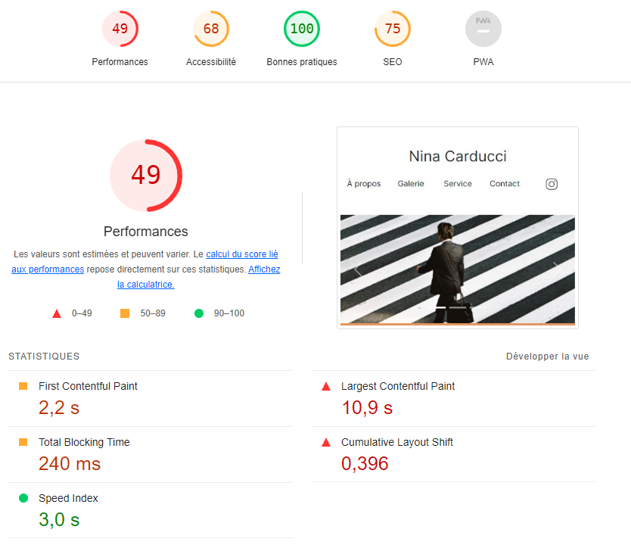

Score Lighthouse après optimisation

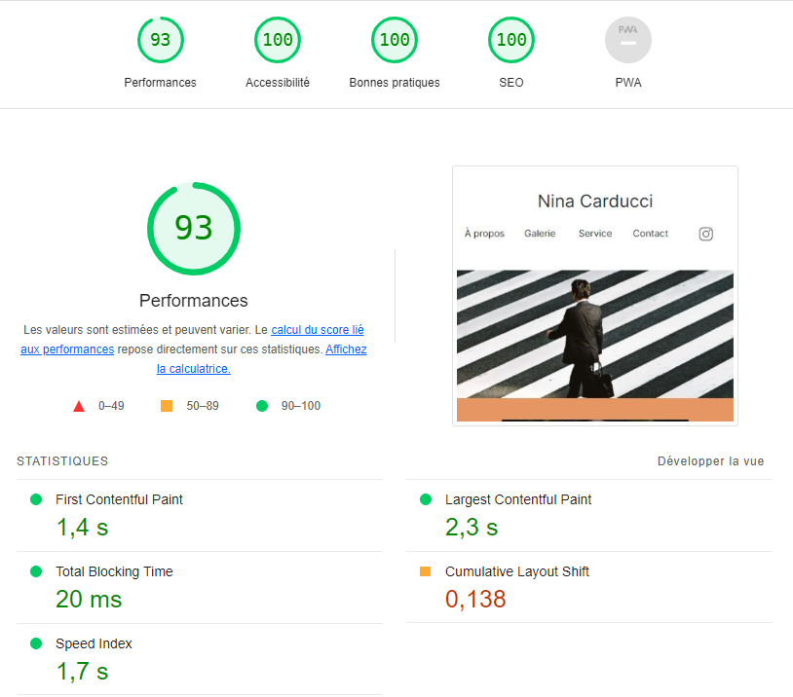
II - Détails des optimisations et interventions effectuées

1 - Les images
Le projet comporte originellement 15 images pour un poids total de 29,4 M0. Nous avons effectué les modifications suivantes aux images :
- Conversion des images en formats jpg en format webp (Format plus léger pour une qualité équivalente).
- Utilisation de l’attribut HTML5 « srcset » et de différents formats de chaque image afin d’adapter les formats d’images à celui de l’écran de l’utilisateur
- Création de ma propre modale pour la partie galerie afin de normaliser les formats des photographies. Le défilement des photographies est désormais plus stable pour l’utilisateur.

Après les modifications, le poids total des images est de 4,10 M0, soit un gain de 86,05 %.

III - Accessibilité du site

Accessibilité avant optimisation

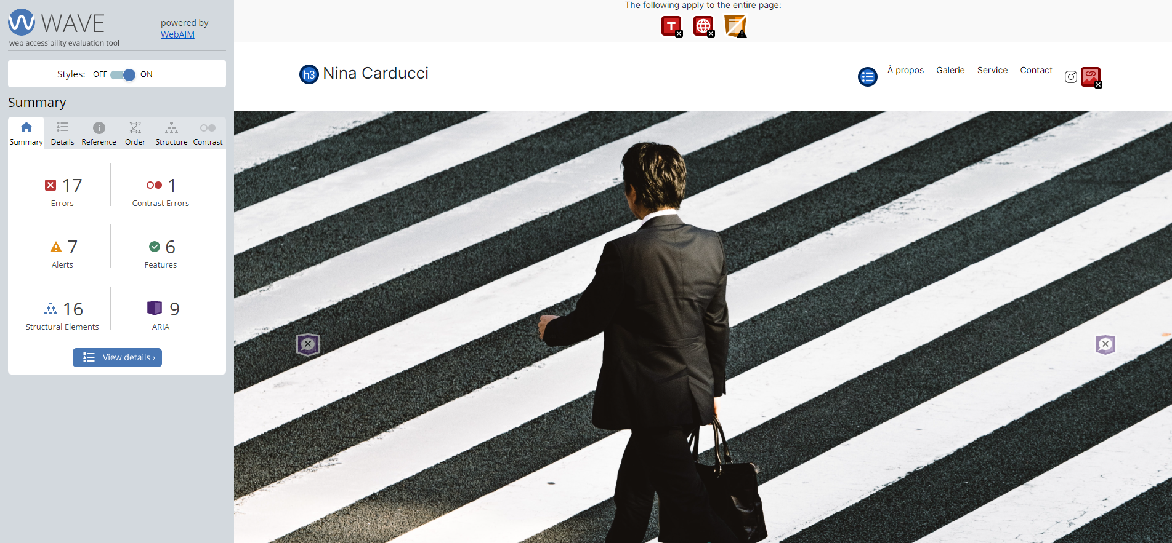
Accessibilité après optimisation
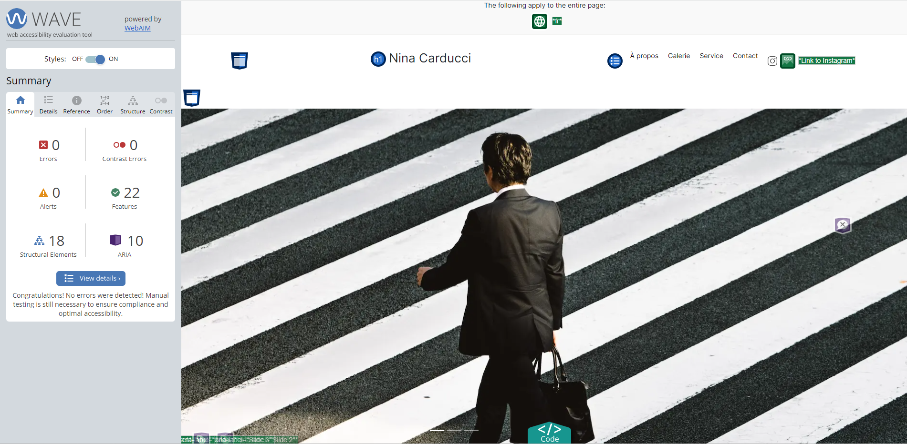

Modifications effectuées
[Lister les modifications faites pour valider l’accessibilité]

IV - Détails de réalisations additionnelles à la demande du client

1 - …

V - Cahier de recette
Détail des fonctionnalités débuggées et de leur statut :

ID | Action | Résultat initial | Résultat attendu | Statut | Remarques et commentaires
1 | Débbuggage de la modale permettant le défilement des différentes images de la galerie. | La navigation dans la modale de la galerie entre images précédente et suivante ne fonctionne pas. | La navigation entre les différentes images de la galerie se fait normalement. | Résolu | J’ai crée ma propre modale afin de stabiliser les différents formats d’images.
2 | Débbuggage de la partie filtre de la galerie | Lorsque l’on change de filtre pour afficher les images, on ne voit pas quelle catégorie est sélectionnée. | La catégorie sélectionnée apparaît clairement | Résolu | J’ai modifié le curseur afin que celui se change en pointeur sur les différents filtres.  J’ai augmenté les contrastes des boutons du filtre ainsi que la couleur de la police. J’ai également ajouté un bordure afin que les filtres ressortent davantage et soient plus faciles à utiliser pour les personnes malvoyantes.

Annexe

Rapport complet de l’audit Lighthouse

